6 - Funzione sistematica
(riassunto della parte precedente del capitolo) Nulla vieta che anche la filosofia sia «scienza » dipende dai filosofi il renderla tale.
Si tratta più che altro, di una inversione di ordine: la vocazione della scienza è la ricerca. La vocazione della filosofia è il sistema.
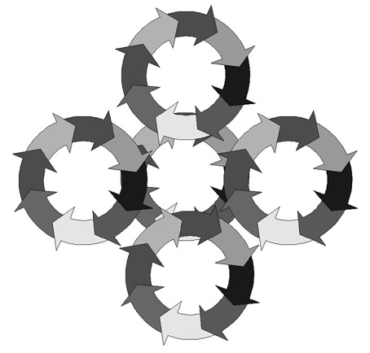
Diversamente dalla scienza che è sempre verità analitica, la filosofia è sempre verità sistematica, proprio perché è verità sapienziale. La verità scientifica cerca di definirne il fatto o carpirne un segreto con la massima precisione, attraverso un processo di specializzazione che diventa sempre più analitico: scienza, verità analitica.
La verità filosofica invece è sapienza che cerca di carpire i segreti dello spirito e dare un senso alla vita umana nel significato più estensivo e comprensivo del termine e guidare la vita umana come pensiero, come comportamento etico, come azione, sotto il profilo individuale e collettivo, religioso e profano.
Diversamente dalla religione dove Cristo è la Verità, la filosofia è solo un sistema di verità. Cristo è la Verità-Vita, mentre la filosofia è la verità-sistema, che funziona come tale anche quando si vuole sopprimere il sistema.Vi è differenza ma anche una certa affinità, una complementarità, una certa analogia di funzione.
Tant'è vero che, se un tempo la filosofia poté sembrare la ricerca del Verbo, oggi tende a sostituirlo, con quale iattura per la vera sapienza è facile intuire, poiché, se la sapienza filosofica non armonizza con la sapienza teologica e più esattamente con la sapienza divina, diventa insipienza o antisapienza. Pseudo-sapienza umana, contro la sapienza divina. Ciò diventa possibile in base all'analogia della funzione.
(segue)

Sapienza, o antisapienza quella della filosofia. Ma anche nel secondo caso non viene soppresso il suo ruolo di sapere sapienziale sistematico. Non viene soppresso, neppure quando se ne sopprime «formalmente » il sistema. Rimane il «criptosistema» che non è meno virulento del sistema.
L'attuale tendenza infatti non è tanto negare la filosofia come sistema, quanto piuttosto di rifiutarla come tale. Si rifiuta il sistema, perché (si pensa) si vuol rifiutare la presuntuosità del sistema. Ma la presuntuosità del rifiuto troppo spesso è eguale a quella del sistema (se non maggiore), sia essa indettata da scetticismo o ispirata alla ricerca dell'autentica verità, che mai viene trovata. Quid est veritas (specialmente quella filosofica)? Rispondere alla domanda «che cos'è la verità filosofica», sarebbe già un rispondere alla domanda qual è la «verità filosofica», al di fuori di ogni scetticismo o ambiguità.
Ma prescindiamo da tale questione. Limitiamoci a dire semplicemente che, se la filosofia viene rifiutata come sistema, essa funzionerà da criptosistema, con la stessa dogmaticità del sistema e forse più, per la stessa sfuggevolezza del criptosistema. E la filosofia rifiutata come sistema funziona come criptosistema perché questa è la sua natura: essere sistema.

Lo esige il fatto stesso che è, o dovrebbe essere, sapienza. Allora, tanto vale accettarla lealmente come sistema giocando a carte scoperte. Ne guadagnerebbe la filosofia (e la teologia...), nonché la vita, se non altro perché ne verrebbe facilitato il compito critico.
La natura sistematica della filosofia si traduce automaticamente nella sua funzione sistematica. Il sistema è ordine, è organizzazione, è totalità, è sintesi e possibilità di sintesi, è funzionalità. Tutto ciò rimane vero, non soltanto all'interno della filosofia, ma fuori di essa, in sede teorica e pratica. Non è possibile un sistema teologico (ha esso pure la sua utilità, per non dire necessità), senza il sistema filosofico.
Non è possibile una sistemazione culturale, un coordinamento scientifico, senza il sistema filosofico. Non è possibile instaurare un coerente ordine giuridico, politico, sociale, senza ispirarsi ad un sistema filosofico. La stessa esistenza individuale oggi, per quanto riguarda la coerenza (o incoerenza) nei propri pensieri, nel proprio vivere e agire, viene indettata dalla filosofia come sistema (o criptosistema), pel fatto stesso che la tradizione è morta, e il buon senso è stato ucciso o comunque ha perso la sua saggezza.
E' ovvio che la funzione sistematica della filosofia suppone che il sistema esista e sia completo, non nel senso di sistema chiuso e finito, ma nel senso di non esser privo di sue parti essenziali. In tal caso potrebbe bloccarsi l'intero sistema, bloccandosi ad un tempo la sua funzione sistematica e il suo stesso valore sapienziale. Ciò che forse è capitato al sistema scolastico, per essere stato privo di una realistica metafisica dinamica della realtà storica.

